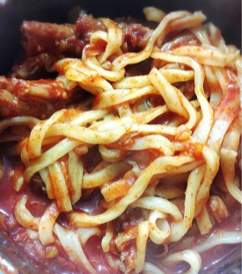

* 국물닭발 칼국수
* 재료 준비
* 남은 국물닭발
* 물(or 오뎅국물)
* 칼국수면
* 만드는 방법  
  ① 칼국수면을 5분정도 삶아줍니다.  
  ② 국물닭발에 적당량의 물(or오뎅국물)을 넣고 끓여줍니다.  
  ③ 국물닭발에 칼국수 면을 넣어 골고루 섞어줍니다.
* 칼로리 : 250 kcal
* 조리시간 : 10분

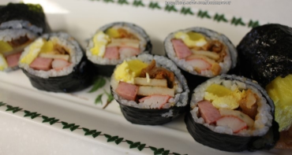

* 닭발김밥
* 재료 준비
* 남은 닭발
* 김밥용 김
* 밥
* 단무지
* 햄
* 맛살
* 오뎅
* 만드는 방법  
  ① 김발에 김을 올린 후 그 위에 밥을 펼쳐줍니다.

② 햄과 오뎅은 팬에 잘 볶아줍니다.  
③ 밥 위에 남은 닭발, 햄, 오뎅, 단무지, 맛살을 넣어줍니다.  
④ 김발을 이용하여 깁밥을 잘 말아준 후 칼로 썰어줍니다.

* 칼로리 : 341kcal
* 조리시간 : 30분

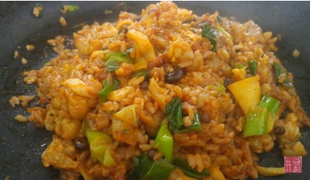

* 닭발볶음밥
* 재료 준비
* 남은 닭발
* 버섯
* 대파
* 식용유
* 밥 1인분
* 참기름
* 만드는 방법   
  ① 대파, 버섯, 남은 닭발을 가위를 이용해 먹기 좋은 크기로 잘라줍니다.  
  ② 팬에 식용유를 살짝 둘러준 후 대파, 버섯, 남은 닭발을 볶아줍니다.  
  ③ 밥을 넣고 한번 더 볶아줍니다.
* 칼로리 : 400 kcal
* 조리시간 : 10분

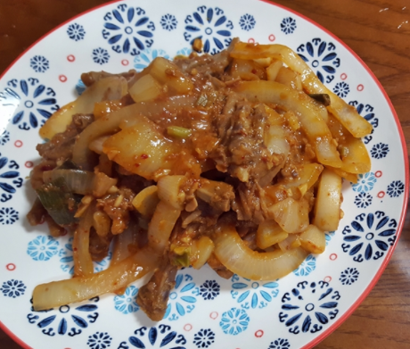

* 된장 닭발
* 재료   
  - 남은 닭발  
  - 양파  
  - 파  
  - 된장 한 스푼   
  - 다진 마늘 약간  
  - 물 1/3컵
* 만드는 방법   
  1. 파와 양파를 먹기 좋은 크기로 잘라줍니다.  
  2. 물 1/3컵과 남은 닭발을 넣어 끓여줍니다.  
  3. 파와 다진마늘, 된장을 넣어주고 된장이 잘 풀리게 저어줍니다.  
  4. 양파를 넣고 익을 때까지 골고루 저어줍니다.
* 칼로리 : 300 kcal
* 조리시간 : 20분

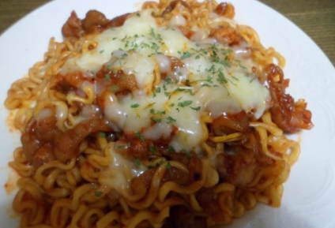

* 치즈불닭발볶음면
* 재료 준비
* 남은 닭발
* 붉닭볶음면 1봉지
* 모짜렐라 치즈 약간
* 만드는 방법   
  ① 냄비에 물을 넣고 끓여줍니다.  
  ② 물이 끓으면 면을 넣어줍니다.

③ 다 익은 면과 액상 스프, 잘게 자른 닭발을 섞어준다.  
④ 모짜렐라 치즈를 뿌린후 1분 30초정도 돌려준다.

* 칼로리 : 630 kcal
* 조리시간 : 10분